BOSS “下场”直播，抢占旅游行业后疫情先机
广 告 主：携程旅行网
所属行业：旅游
执行时间：2020.03至今
参选类别：直播营销类
营销背景
在全世界旅游行业受疫情重大影响时，国内旅游市场在短暂的半年之内找准打法和创新突破口，据中国旅游景区协会预计2020年Q1受疫情影响，全国景区企业收入损失额度超过同比80%以上，行业及用户刚需受压抑，旅游消费需求反弹在即。
营销目标
携程随即发布旅游复兴V计划，疫后V形回暖清晰可循 40个目的地复苏指数超50，我们希望以直播带货，公域X私域的方式挽救旅游行业。
策略与创意
携程联合创始人兼执行董事局主席梁建章化身最强主播：
1、主播IP立体化：同款·梁 | Coser ·梁 | 内容跨界
将每场直播的产品与当地特色与人设、角色相结合
2、传播渠道立体化：朋友圈 | 搜一搜 | KOC
带领全网用户一起“云放风”
3、链路闭环立体化
社群支付完整闭环 用户粘性高
社交能力 | 支付闭环 | 私域流量
执行过程/媒体表现
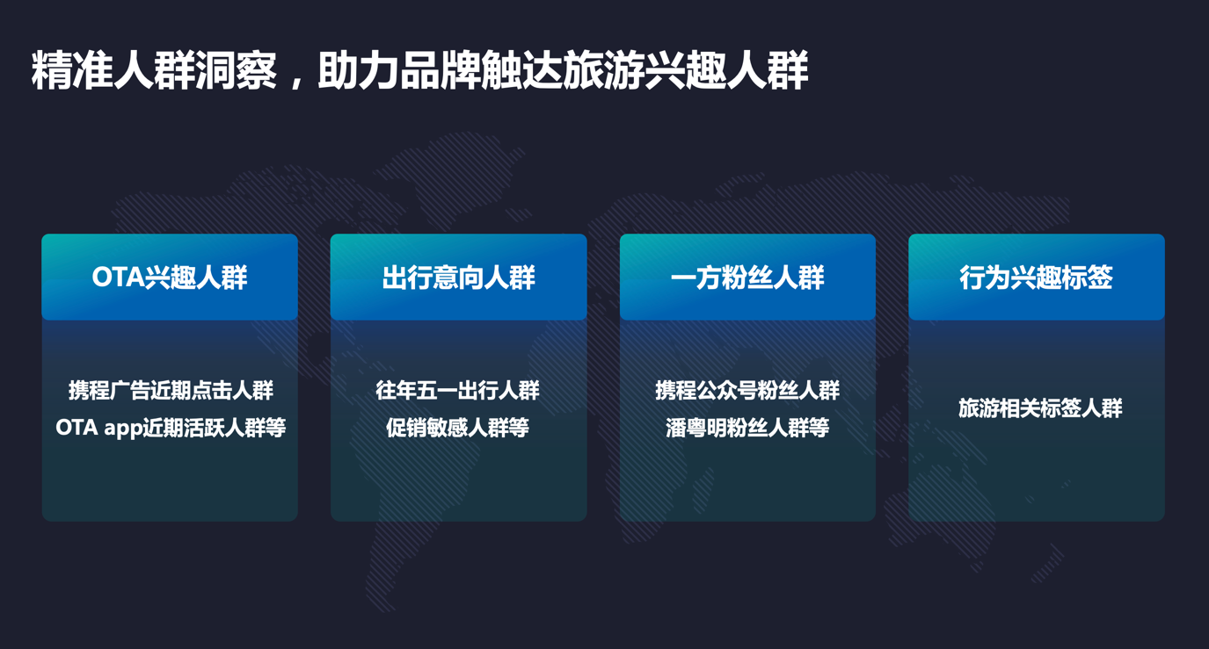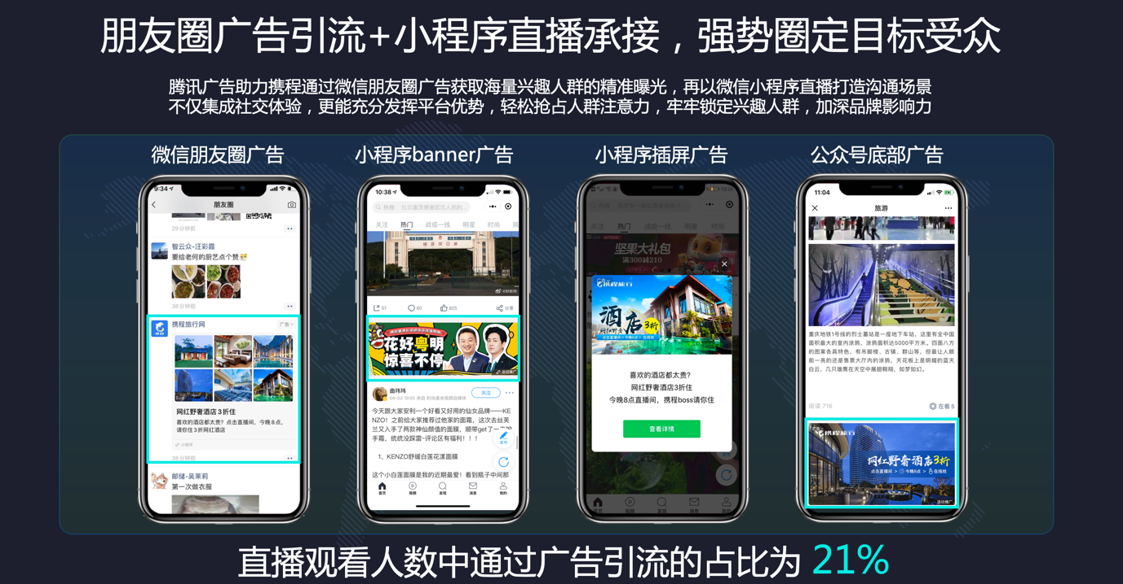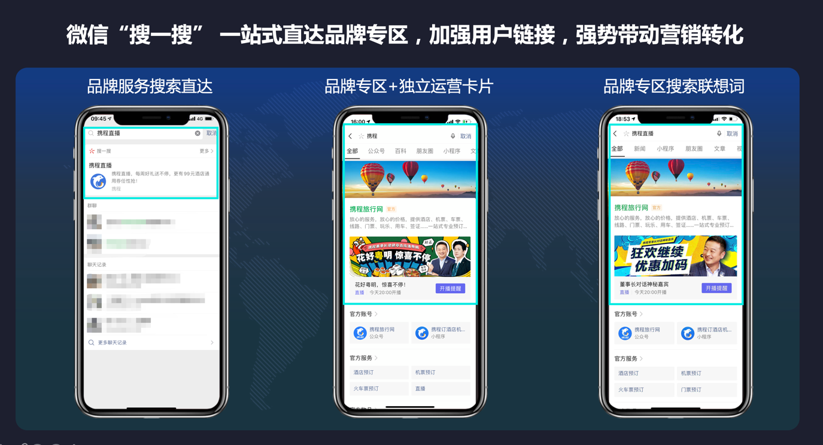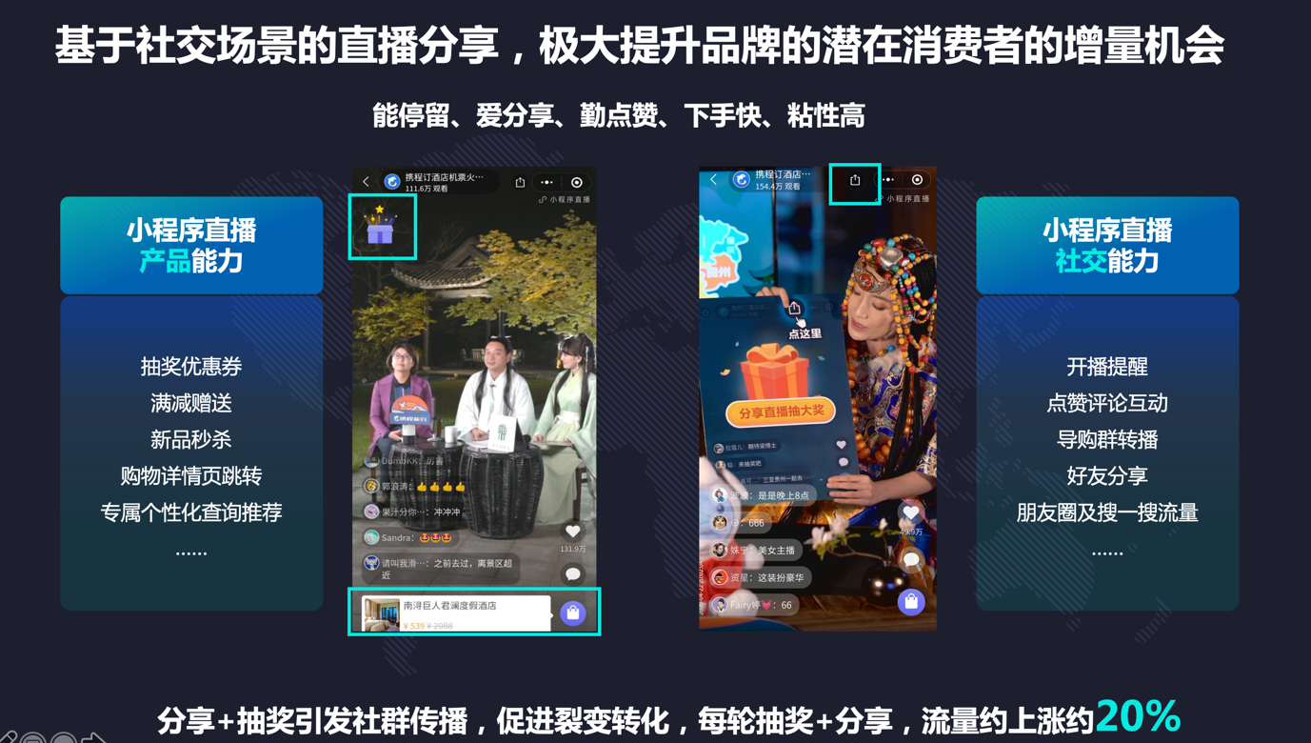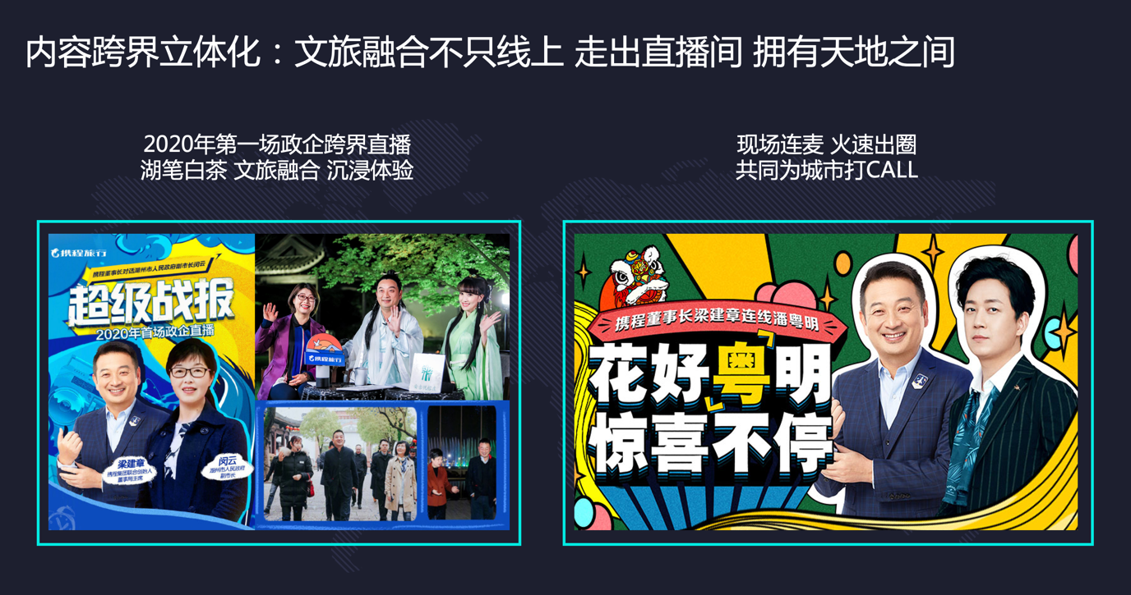
营销效果与市场反馈
1、从3月23日开始，他一路不停，40天直播7场，为140余家高星酒店带货超过2个亿，并深谙直播之道，用每期一换的“COSPLAY”吸粉无数。4月29日，梁建章的第7场微信小程序直播又一次彰显其巨大魅力，累计观看人数达206万，直播期间总GMV突破7204万，硕果累累。
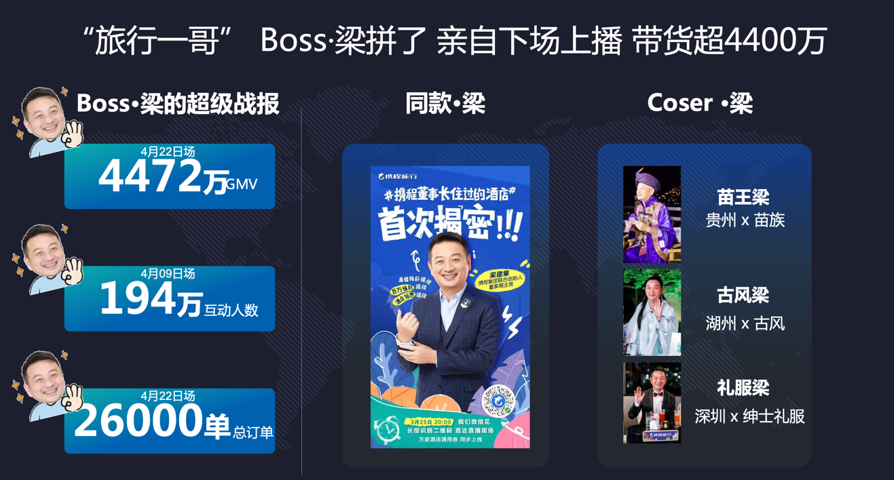
2、携程直播带货玩法激起同行纷纷效仿，满足由品到效各类营销目标。
3、携程BOSS直播案例不仅拉动了疫后复苏的旅游消费，帮助行业客户走出至暗时刻，且推动客户建立私域专属团队，持续在微信生态内拓展从搜一搜、小程序至视频号等的常态化公域广告做增长，私域做留存及服务的长期战略。
